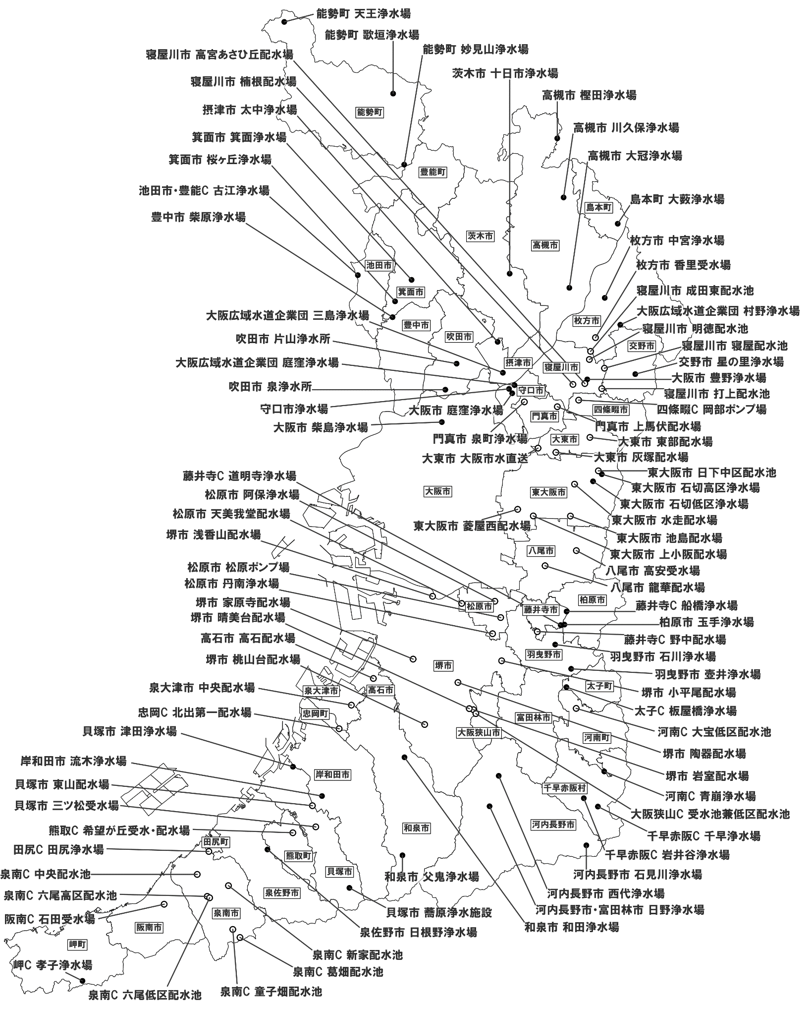

**堺市 岩室高地配水場**

**１ 各事業体の採水地点位置図**

●　自己水源あり

○　浄水受水のみ